1. Границы таблицы border

Таблица и ячейки внутри неё по-умолчанию отображаются в браузере без видимых границ. **Границы таблицы** задаются свойством border:

table {

border-collapse: collapse; /*убираем пустые промежутки между ячейками*/

border: 1px solid grey; /*устанавливаем для таблицы внешнюю границу серого цвета толщиной 1px*/

}

CSS

**Границы ячеек заголовка** каждого столбца задаются для элемента th:

th {border: 1px solid grey;}

CSS

**Границы ячеек** тела таблицы задаются для элемента td:

td {border: 1px solid grey;}

CSS

Толщина рамок соседних ячеек не удваивается, поэтому задать границы для всей таблицы можно следующим способом:

th, td {border: 1px solid grey;}

CSS

Внешнюю границу таблицы можно выделить, задав ей увеличенную ширину:

table {border: 3px solid grey;}

CSS

Границы можно задавать частично:

/* устанавливаем для таблицы внешнюю границу серого цвета толщиной 3px */

table {border-top: 3px solid grey; }

/* задаём для ячейки тела таблицы границу серого цвета толщиной 1px */

td {border-bottom: 1px solid grey;}

CSS

Подробнее о свойстве border вы можете прочитать [здесь](https://html5book.ru/css-border/).

2. Как задать ширину и высоту таблицы

По умолчанию **ширина и высота таблицы** определяется содержимым её ячеек. Если ширина не задана, то она будет равна ширине самого широкого ряда (строки).

**Ширина таблицы и столбцов** задаётся с помощью свойства width. Если для таблицы задано table {width: 100%;}, то ширина таблицы будет равна ширине блока-контейнера, в котором она находится.

Ширину таблицы и столбцов обычно задают в px или %, например:

table {width: 600px;}

th {width: 20%;}

td:first-child {width: 30%;}

CSS

**Высота таблицы** не задается. **Высотой рядов** таблицы можно управлять, добавив верхний и нижний padding для элементов <td> и <th>. Фиксировать высоту с помощью свойства height не рекомендуется.

th, td {padding: 10px 15px;}

CSS

3. Как задать фон таблицы

По умолчанию **фон таблицы** и ячеек прозрачный. Если страница или блок, содержащие таблицу, имеют фон, то он будет просвечиваться сквозь таблицу. Если фон задан и для таблицы и для ячеек, то в местах наложения фона таблицы и ячеек будет виден фон только ячеек. В качестве фона для таблицы в целом и её ячеек могут выступать:  
заливка [сплошным цветом](https://html5book.ru/css-background/#part1),  
[градиентная заливка](https://html5book.ru/css3-gradient/),  
[фоновое изображение](https://html5book.ru/css-background/#part2).

4. Столбцы таблицы

Модель CSS таблиц ориентирована в основном на строки (ряды), формируемые с помощью тега <tr>. На практике бывают случаи, когда необходимо специальное форматирование столбцов, которое возможно следующими способами:

с помощью тега <col> можно задать фон для любого количества столбцов;

с помощью селектора table td:first-child, table td:last-child можно задать стили для первого или последнего столбца таблицы (за исключением первой ячейки заголовка таблицы);

с помощью селектора table td:nth-child(правило отбора столбцов) можно задать стили для любых столбцов таблицы.

Подробнее про тег <col> вы можете прочитать [здесь](https://html5book.ru/html-table/#part5).

Подробнее про CSS-селекторы вы сможете прочитать [здесь](https://html5book.ru/osnovy-css/#part5).

5. Как добавить таблице заголовок

Добавить заголовок в таблицу можно с помощью тега <caption>, а с помощью свойства caption-side его можно поместить перед таблицей или под ней. Для горизонтального выравнивания текста заголовка применяется свойство text-align. Наследуется.

|  |  |
| --- | --- |
| **caption-side** | |
| Значения: |  |
| top | Заголовок таблицы располагается над таблицей. Значение по умолчанию. |
| bottom | Располагает заголовок под таблицей. |
| initial | Устанавливает значение свойства в значение по умолчанию. |
| inherit | Наследует значение свойства от родительского элемента. |

<table>

<caption>Таблица № 1</caption>

<tr>

<th>Company</th>

<th>Q1</th>

<th>Q2</th>

<th>Q3</th>

<th>Q4</th>

</tr>

...

</table>

HTML

caption {

caption-side: bottom;

text-align: right;

padding: 10px 0;

font-size: 14px;

}

CSS

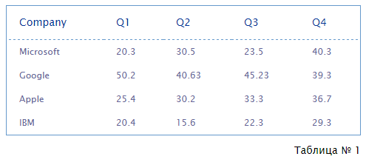РИС. 2. ПРИМЕР ОТОБРАЖЕНИЯ ЗАГОЛОВКА ПОД ТАБЛИЦЕЙ

6. Как убрать промежуток между рамками ячеек

Рамки ячеек таблицы по умолчанию разделены небольшим промежутком. Если задать для таблицы border-collapse: collapse, то промежуток уберётся. Свойство наследуется.

|  |  |
| --- | --- |
| **border-collapse** | |
| Значения: |  |
| separate | Рамки ячеек располагаются раздельно. |
| collapse | Рамки ячеек сливаются в одну, а промежутки между рамками убираются. |
| initial | Устанавливает значение свойства в значение по умолчанию. |
| inherit | Наследует значение свойства от родительского элемента. |

**Синтаксис**

table {border-collapse: collapse;}

CSS

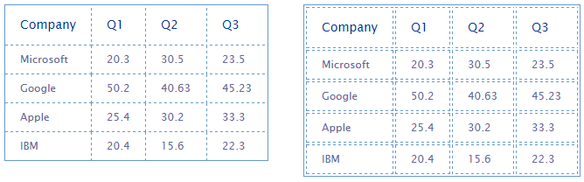РИС. 3. ПРИМЕР ТАБЛИЦ СО СЛИВАЮЩИМИСЯ И РАЗДЕЛЬНЫМИ РАМКАМИ ЯЧЕЕК

7. Как увеличить промежуток между рамками ячеек

С помощью свойства border-spacing можно менять расстояние между рамками ячеек. Данное свойство применяется к таблице в целом. Наследуется.

|  |  |
| --- | --- |
| **border-spacing** | |
| Значения: |  |
| <длина> <длина> | Добавляет промежутки между рамками как по вертикали, так и по горизонтали. Если заданы две длины, то первая всегда определяет горизонтальный промежуток, а вторая — вертикальный. |
| initial | Устанавливает значение свойства в значение по умолчанию. |
| inherit | Наследует значение свойства от родительского элемента. |

**Синтаксис**

table {border-collapse: separate; border-spacing: 10px 20px;}

table {border-collapse: separate; border-spacing: 10px;}

CSS

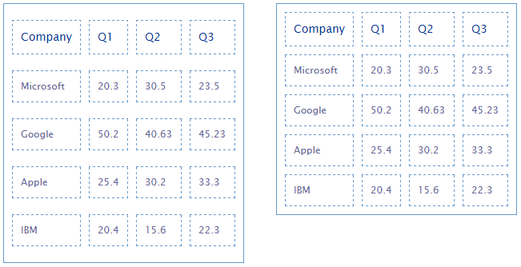РИС. 4. ПРИМЕР ТАБЛИЦ С УВЕЛИЧЕННЫМИ ПРОМЕЖУТКАМИ МЕЖДУ РАМКАМИ ЯЧЕЕК

8. Как скрыть пустые ячейки таблицы

Свойство empty-cells скрывает или показывает пустые ячейки. Действует только на ячейки, которые не содержат какой-либо контент. Если для ячейки задан фон, а для таблицы задано table {border-collapse: collapse;}, то ячейка не будет скрыта. Наследуется.

|  |  |
| --- | --- |
| **empty-cells** | |
| Значения: |  |
| show | Рамка и фон пустой ячейки будут отрисовываться так же, как для ячейки таблицы, имеющей содержимое. |
| hide | Если все ячейки строки пусты, то вся строка отображается так, если бы было задано значение display: none. |
| initial | Устанавливает значение свойства в значение по умолчанию. |
| inherit | Наследует значение свойства от родительского элемента. |

<table>

<tr>

<th>Company</th>

<th>Q1</th>

<th>Q2</th>

<th>Q3</th>

</tr>

<tr>

<td>Microsoft</td>

<td>20.3</td>

<td>30.5</td>

<td></td>

</tr>

<tr>

<td>Google</td>

<td>50.2</td>

<td>40.63</td>

<td>45.23</td>

</tr>

</table>

HTML

table {

border: 1px solid #69c;

border-collapse: separate;

empty-cells: hide;

}

th, td {border: 2px solid #69c;}

CSS

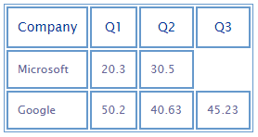РИС. 5. ПРИМЕР СКРЫТИЯ ПУСТОЙ ЯЧЕЙКИ ТАБЛИЦЫ

9. Компоновка макета таблицы с помощью свойства table-layout

Компоновка макета таблицы определяется одним из двух подходов: фиксированный макет или автоматический макет. Под компоновкой в данном случае подразумевается как распределяется ширина таблицы между шириной ячеек. Свойство не наследуется.

|  |  |
| --- | --- |
| **table-layout** | |
| Значения: |  |
| auto | Значение по умолчанию. Ширина макета таблицы определяется шириной её содержимого с учетом значений свойств padding-left, padding-right, border-left width плюс одна ширина border-right последней ячейки в ряду, или заданной шириной ячеек и толщиной рамки. Если ширина ячеек не задана явно, они могут быть разной ширины. |
| fixed | Свойство сработает только в том случае, если для таблицы задана ширина. Ширина ячеек будет одинаковой, а содержимое ячеек, которое не помещается в ячейку, будет наползать под содержимое соседней ячейки. |
| initial | Устанавливает значение свойства в значение по умолчанию. |
| inherit | Наследует значение свойства от родительского элемента. |

**Синтаксис**

table {table-layout: fixed;}

CSS

10. Лучшие макеты таблиц

*(По материалам статьи*[*Top 10 CSS Table Designs*](https://html5book.ru/goto/http:/www.smashingmagazine.com/2008/08/13/top-10-css-table-designs/)*из журнала Smashing Magazine)*

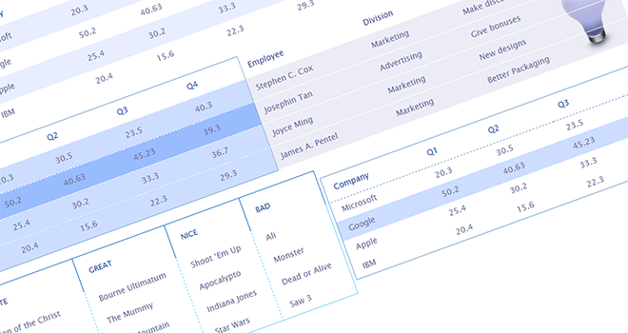

[Перейти на страницу с примерами](https://html5book.ru/examples/demo-top10-tables.html)

1. Горизонтальный минимализм

Горизонтальные таблицы — это таблицы, текст в которых читается по горизонтали. Каждая сущность представляет собой отдельную строку. Вы можете оформить подобные таблицы в минималистском стиле, поместив двухпиксельную границу под заголовком th.  
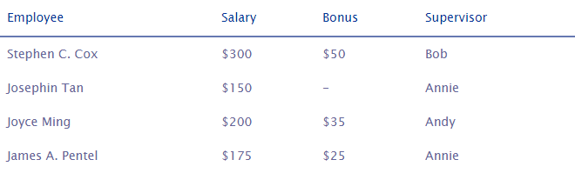

<table>

<tr><th>Employee</th><th>Salary</th><th>Bonus</th><th>Supervisor</th></tr>

<tr><td>Stephen C. Cox</td><td>$300</td><td>$50</td><td>Bob</td></tr>

<tr><td>Josephin Tan</td><td>$150</td><td>-</td><td>Annie</td></tr>

<tr><td>Joyce Ming</td><td>$200</td><td>$35</td><td>Andy</td></tr>

<tr><td>James A. Pentel</td><td>$175</td><td>$25</td><td>Annie</td></tr>

</table>

HTML

table {

font-family: "Lucida Sans Unicode", "Lucida Grande", Sans-Serif;

font-size: 14px;

background: white;

max-width: 70%;

width: 70%;

border-collapse: collapse;

text-align: left;

}

th {

font-weight: normal;

color: #039;

border-bottom: 2px solid #6678b1;

padding: 10px 8px;

}

td {

color: #669;

padding: 9px 8px;

transition: .3s linear;

}

tr:hover td {color: #6699ff;}

CSS

При большом количестве строк такой дизайн таблиц затрудняет их чтение. Для решения этой проблемы можно добавить однопиксельную границу под всеми элементами td.  
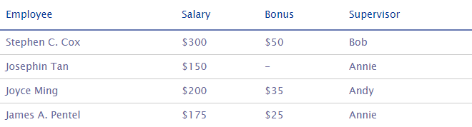

td {

border-bottom: 1px solid #ccc;

color: #669;

padding: 9px 8px;

transition: .3s linear;

}/*остальной код - как в примере выше*/

CSS

Добавление эффекта :hover для элемента tr облегчит чтение таблиц, оформленных в минималистском стиле. При наведении курсора мыши на ячейку, остальные ячейки той же строки выделяются одновременно, что упрощает процесс отслеживания информации, если таблицы имеют несколько столбцов.  
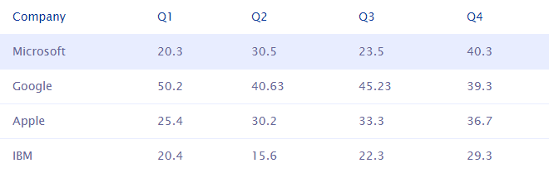

th {

font-weight: normal;

color: #039;

padding: 10px 15px;

}

td {

color: #669;

border-top: 1px solid #e8edff;

padding: 10px 15px;

}

tr:hover td {background: #e8edff;}

CSS

2. Вертикальный минимализм

Несмотря на то, что подобные таблицы используются редко, тем не менее, вертикально ориентированные таблицы полезны для категоризации или сравнения описания объектов, представленных колонкой. Можно оформить их в минималистском стиле, добавив пробел, разделяющий столбцы.  
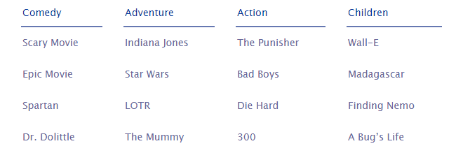

th {

font-weight: normal;

border-bottom: 2px solid #6678b1;

border-right: 30px solid #fff;

border-left: 30px solid #fff;

color: #039;

padding: 8px 2px;

}

td {

border-right: 30px solid #fff;

border-left: 30px solid #fff;

color: #669;

padding: 12px 2px;

}

CSS

3. «Коробочный» стиль

Наиболее надежным стилем для оформления таблиц всех типов, является так называемый «коробочный» стиль. Достаточно подобрать хорошую цветовую гамму, а затем задать цвет фона для всех ячеек. Не забудьте подчеркнуть различие между строками, установив границы в качестве разделителя.  
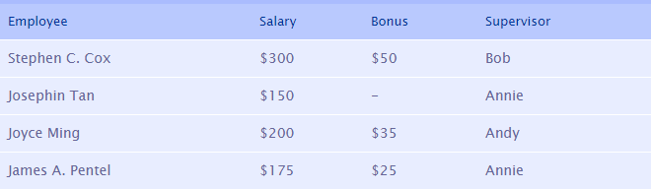

th {

font-size: 13px;

font-weight: normal;

background: #b9c9fe;

border-top: 4px solid #aabcfe;

border-bottom: 1px solid #fff;

color: #039;

padding: 8px;

}

td {

background: #e8edff;

border-bottom: 1px solid #fff;

color: #669;

border-top: 1px solid transparent;

padding: 8px;

}

tr:hover td {background: #ccddff;}

CSS

Самое сложное — найти ту цветовую гамму, которая будет гармонично сочетаться с вашим сайтом. Если сайт нагружен по графике и дизайну, то вам будет довольно трудно использовать этот стиль.  
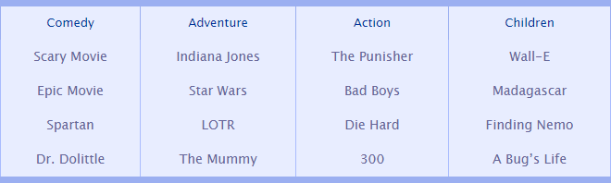

table {

font-family: "Lucida Sans Unicode", "Lucida Grande", Sans-Serif;

font-size: 14px;

max-width: 70%;

width: 70%;

text-align: center;

border-collapse: collapse;

border-top: 7px solid #9baff1;

border-bottom: 7px solid #9baff1;

}

th {

font-size: 13px;

font-weight: normal;

background: #e8edff;

border-right: 1px solid #9baff1;

border-left: 1px solid #9baff1;

color: #039;

padding: 8px;

}

td {

background: #e8edff;

border-right: 1px solid #aabcfe;

border-left: 1px solid #aabcfe;

color: #669;

padding: 8px;

}

CSS

4. Горизонтальная зебра

Зебра-таблица выглядит довольно привлекательной и удобной. Дополнительный цвет фона может служить в качестве визуальной подсказки для людей при чтении таблицы.  
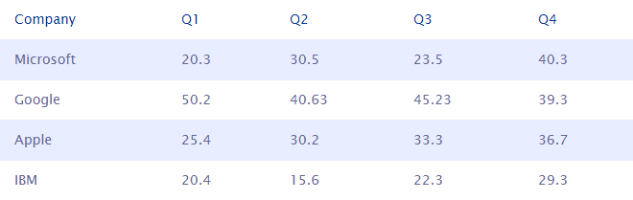

th {

font-weight: normal;

color: #039;

padding: 10px 15px;

}

td {

color: #669;

border-top: 1px solid #e8edff;

padding: 10px 15px;

}

tr:nth-child(2n) {background: #e8edff;}

CSS

5. Газетный стиль

Для достижения так называемого газетного эффекта, можно применить границы для элементов таблицы и поиграть с ячейками внутри. Легкий, минималистичный газетный стиль может выглядеть так: обыграйте цветовую гамму, добавьте границы, отступы, разные фоны, и эффект :hover при наведении на строку.  
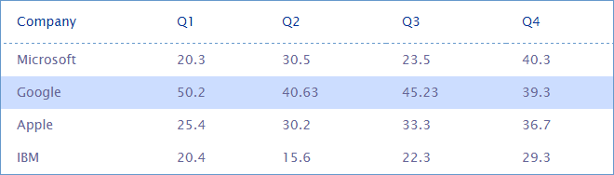

table {border: 1px solid #69c;}

th {

font-weight: normal;

color: #039;

border-bottom: 1px dashed #69c;

padding: 12px 17px;

}

td {

color: #669;

padding: 7px 17px;

}

tr:hover td {background: #ccddff;}

CSS

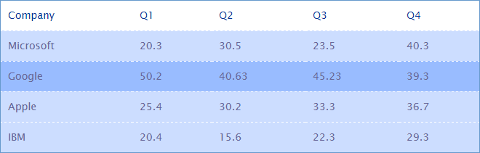

table {border: 1px solid #69c;}

th {

font-weight: normal;

color: #039;

padding: 10px;

}

td {

color: #669;

border-top: 1px dashed #fff;

padding: 10px;

background:#ccddff;

}

tr:hover td {background: #99bcff;}

CSS

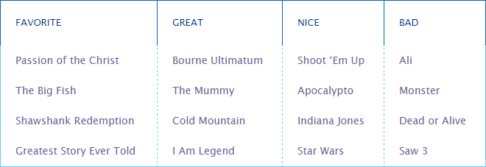

table {border: 1px solid #6cf;}

th {

font-weight: normal;

font-size: 13px;

color: #039;

text-transform: uppercase;

border-right: 1px solid #0865c2;

border-top: 1px solid #0865c2;

border-left: 1px solid #0865c2;

border-bottom: 1px solid #fff;

padding: 20px;

}

td {

color: #669;

border-right: 1px dashed #6cf;

padding: 10px 20px;

}

CSS

6. Фон таблицы

Если вы ищете быстрый и уникальный способ оформления таблицы, выберите привлекательное изображение или фото, относящиеся к теме таблицы и установите ее фоном таблицы.  
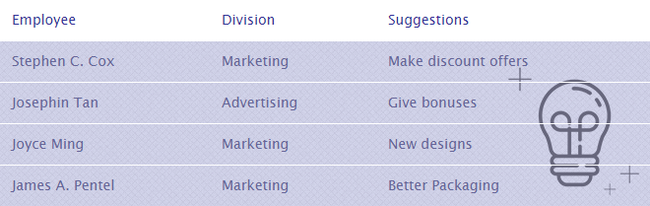

table {

background: url("https://html5book.ru/wp-content/uploads/2019/04/suggestions.png") 98% 86% no-repeat;

}

th {

font-weight: normal;

font-size: 14px;

color: #339;

padding: 10px 12px;

background: white;

}

td {

color: #669;

border-top: 1px solid white;

padding: 10px 12px;

background: rgba(51, 51, 153, .2);

transition: .3s;

}

tr:hover td {

background: rgba(51, 51, 153, .1);

1. Тип маркера списка list-style-type

Свойство изменяет типа маркера или **удаляет маркер** для маркированного и нумерованного списков. Наследуется.

|  |  |
| --- | --- |
| **list-style-type** | |
| Значения: |  |
| disc | Значение по умолчанию. В качестве маркера элементов списка выступает закрашенный кружок. |
| armenian | Традиционная армянская нумерация. |
| circle | В качестве маркера выступает незакрашенный кружок. |
| cjk-ideographic | Идеографическая нумерация. |
| decimal | 1, 2, 3, 4, 5, … |
| decimal-leading-zero | 01, 02, 03, 04, 05, … |
| georgian | Традиционная грузинская нумерация. |
| hebrew | Традиционная еврейская нумерация. |
| hiragana | Японская нумерация: a, i, u, e, o, … |
| hiragana-iroha | Японская нумерация: i, ro, ha, ni, ho, … |
| katakana | Японская нумерация: A, I, U, E, O, … |
| katakana-iroha | Японская нумерация: I, RO, HA, NI, HO, … |
| lower-alpha | a, b, c, d, e, … |
| lower-greek | Строчные символы греческого алфавита. |
| lower-latin | a, b, c, d, e, … |
| lower-roman | i, ii, iii, iv, v, … |
| none | Маркер отсутствует. |
| square | В качестве маркера выступает закрашенный или незакрашенный квадрат. |
| upper-alpha | A, B, C, D, E, … |
| upper-latin | A, B, C, D, E, … |
| upper-roman | I, II, III, IV, V, … |
| initial | Устанавливает значение свойства в значение по умолчанию. |
| inherit | Наследует значение свойства от родительского элемента. |

**Синтаксис**

ul {list-style-type: none;}

ul {list-style-type: square;}

ol {list-style-type: none;}

ol {list-style-type: lower-alpha;}

CSS

РИС. 1. ПРИМЕР ОФОРМЛЕНИЯ МАРКИРОВАННОГО И НУМЕРОВАННОГО СПИСКОВ

2. Изображения для элементов списка list-style-image

В качестве маркера элементов списка можно использовать изображения и градиентые заливки. Наследуется.

|  |  |
| --- | --- |
| **list-style-image** | |
| Значения: |  |
| url(url) | Путь к изображению. |
| none | значение по умолчанию, означает отсутствие изображения. Также убирает изображение для элемента из группы элементов с установленным изображением-маркером. |
| initial | Устанавливает значение свойства в значение по умолчанию. |
| inherit | Наследует значение свойства от родительского элемента. |

**Синтаксис**

ul {list-style-image: url("images/romb.png");}

ul {list-style-image: linear-gradient(#FF7A2F 0, #FF7A2F 50%, #FFB214 50%);}

CSS

РИС. 2. ОФОРМЛЕНИЕ МАРКИРОВАННОГО СПИСКА С ПОМОЩЬЮ ИЗОБРАЖЕНИЯРИС. 3. ОФОРМЛЕНИЕ МАРКИРОВАННОГО СПИСКА С ПОМОЩЬЮ ГРАДИЕНТА

3. Местоположение маркера списка list-style-position

Данное свойство предоставляет возможность располагать маркер вне или внутри содержимого элемента списка. Наследуется.

|  |  |
| --- | --- |
| **list-style-position** | |
| Значения: |  |
| outside | Значение по умолчанию. Маркер располагается вне блока с текстом. |
| inside | Маркер списка изображается в одном блоке с текстом. Последующие строки текста будут располагаться под значком маркера, т.е. маркер будет обтекаться текстом. |
| initial | Устанавливает значение свойства в значение по умолчанию. |
| inherit | Наследует значение свойства от родительского элемента. |

**Синтаксис**

ul {list-style-position: inside;}

ol {list-style-position: outside;}

CSS

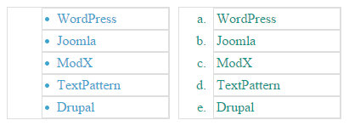РИС. 4. ПРИМЕР РАСПОЛОЖЕНИЯ МАРКЕРА ВНУТРИ И СНАРУЖИ БЛОКА СПИСКА

4. Краткая форма задания стилей списка

Можно объединить все три свойства форматирования списка в одно с помощью list-style. Значения свойств могут быть расположены в произвольном порядке, а часть значений может быть опущена. Если присутствует одно значение, то другие свойства примут значения браузера по умолчанию.

**Синтаксис**

ul {list-style: url("images/romb.png") inside;}